Муниципальное бюджетное дошкольное образовательное  учреждение  **«Детский сад №2 «Изюминка»**

**«Путешествие в Спортландию»**

Открытое занятие по физической культуре с музыкальным руководителем в старшей группе

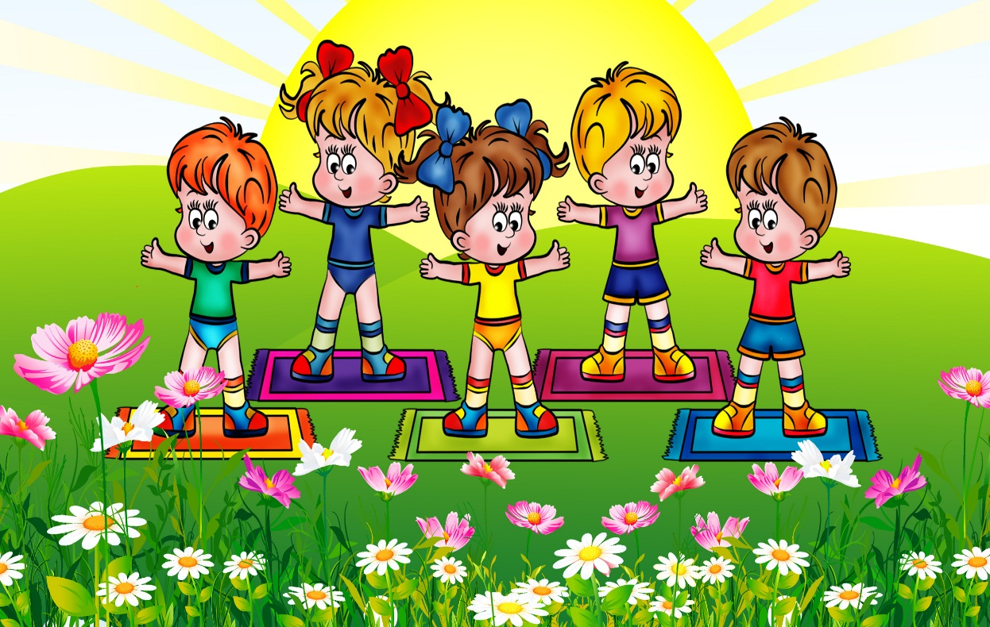

Инструктор по ФВ: Алиева А.А.

Музыкальный руководитель: Мирзоева Н.М.

12.02.2019 год

Цель: Разностороннее развитие детей средствами **физической культуры**.

Задачи:

• оздоровительные:

* формировать потребности детей в активном и здоровом образе жизни;

* формировать умение сохранять правильную осанку в различных видах

деятельности.

• образовательные:

* закреплять знания детей о видах **спорта**, разнообразии **спортивных упражнений**;

* расширять кругозор детей.

• воспитательные:

* формировать положительные взаимоотношения между детьми, умение

работать в команде, помогать друг другу;

* обеспечивать разностороннее развитие личности ребенка, воспитывать

выдержку, настойчивость, организованность, инициативность,

самостоятельность, творчество, фантазию;

* продолжать формировать привычку оказывать посильную помощь в

**подготовке спортивного инвентаря к занятиям по физической культуре и** его уборке;

* создавать условия для развития у детей положительного эмоционального состояния.

• развивающие:

* совершенствовать технику основных движений, добиваясь

естественности, легкости, точности, выразительности их выполнения;

* развивать умение ориентироваться в пространстве, быстро реагировать

на смену основных видов деятельности;

* развивать силу, быстроту, ловкость, гибкость;

* совершенствовать умение действовать со скакалкой;

* упражнять детей в отбивании, бросании и ловле мяча;

* развивать координацию движений, чувство ритма, желание красиво

двигаться;

* развивать слуховое внимание и память;

* развивать интеллектуальные способности детей **путем связи физкультуры** с другими предметами.

Материал: магнитофон, аудио-диски, скакалки, мячи, баскетбольные стойки, конусы, туннель, гимнастические скамейки, обручи.

Ход ЗАНЯТИЯ

I. Вводная часть.

*(Звучит детская музыка, дети входят в зал, строятся в одну шеренгу)*

Вос-ль - Здравствуйте, ребята! Сегодня у нас необычное **занятие**. Нам предстоит интересное **путешествие в страну Спортландию**. В этой стране все любят заниматься **физкультурой и спортом**, но в каждом городе есть свои особенности тренировок.

- Хотите побывать в **Спортландии**? *(Да)*

- Хорошо, но это не легкий путь, преодолеть его смогут только смелые и ловкие, дружные и умелые.

- А вы, ребята, любите заниматься **физкультурой**? *(Да)*

- А знаете для чего надо заниматься **спортом**?

- Правильно, я вижу вы готовы к **путешествию**. Тогда слушайте мою команду - направо, в путь! В дороге нам необходимо хорошо размяться.

*(Звучит детская ритмическая музыка)*.

II. Основная часть.

* Общеразвивающие упражнения в ходьбе по залу, со сменой направления (по кругу; змейкой; по *«диагонали»*);

- **спортивная ходьба**;

- ходьба с перекатом пятки на носок;

- ходьба выпадами, в приседе, с движениями рук, с махами ног.

*(Меняется музыка. Музыкальное сопровождение в быстром темпе)*.

* Беговые упражнения:

- с выбрасывание голени назад;

- с выбрасыванием прямых ног вперед,

- бег спиной вперед; и т. д.

* Дыхательные упражнения.

* Основные движения.

- Вот мы и добрались до первого города страны **Спортландии**.

В этом городе все любят заниматься ГИМНАСТИЧЕСКИМИ УПРАЖНЕНИЯМИ, но не простыми. Это упражнения с предметами, упражнения ритмической гимнастики, сложные связки упражнений.

А какие гимнастические упражнения вы знаете?

*(Мостик, березка, колечко, кувырок, и т. д.)*

- Ну, что ж, я вижу вам будет интересно попробовать свои силы в этом зале. Смотрите, для вас уже приготовлены скакалки.

- Ну что ж, я вижу вам будет интересно попробовать свои силы в этом зале. Смотрите, для вас уже приготовлены скакалки.

*(Дети по одному берут скакалки и расходятся по залу)*.

* Упражнения со скакалкой *(И. п: стоя и сидя)*:

- **подготовительные** упражнения к прыжкам через скакалку;

- разные варианты прыжков через скакалку;

- упражнения сложной координации с использованием лежащей на полу

скакалки;

* Дыхательные упражнения;

* Гимнастические упражнения:

- упражнения сидя на гибкость и растяжку;

- связка гимнастических упражнений;

- бег по залу, перепрыгивания через скакалку.

- Я вижу вам понравилось в этом городе, но наше **путешествие продолжается**. *(Дети кладут на место скакалки, строятся в колонну по одному)*

- И так, в путь! Будьте в пути внимательны. (**Спортивная** ходьба под маршевую музыку *«змейкой»*, с упражнениями на внимание. Музыка заканчивается, дети останавливаются).

Вос-ль - Следующая остановка - **СПОРТИВНЫЙ СТАДИОН**.

- Какие виды **спорта вы**, ребята, знаете?

* Полоса препятствий *(2 варианта)*:

- пролезание в «туннель;

- прыжковые упражнения на гимнастической скамейке;

- прыжки в высоту через препятствия;

- прыжки из обруча в обруч;

* Дыхательные упражнения.

- Молодцы, все преодолели и в самый веселый город **Спортландию пришли**. В этом городе все любят играть.

* Эстафета *«Перетягивание каната»*.

III. Заключительная часть.

- Какие же вы ребята сильные, ловкие и умелые! Очень я рада, что настоящие **спортсмены** выросли в нашем саду. Хочется мне пуститься в пляс вместе с вами. Потанцуем.

- Понравилось вам наше **путешествие**?

- Какие упражнения больше всего?

- А помогла вам в этом **путешествии дружба**.

Давайте сделаем вместе *«Цветок дружбы»* (упражнение на

расслабление).

.

*(Под музыку дети уходят из зала)*.

